Муниципальное бюджетное образовательное учреждение
«Детский сад №167 общеразвивающего вида с приоритетным осуществлением
деятельности по социально-личностному направлению развития детей»

ДЕТСКО – ВЗРОСЛЫЙ ПРОЕКТ

«Путешествие в новый мир»

Воспитатель 1 младшей группы
Христолюбова Надежда Александровна

Красноярск, 2018 г.
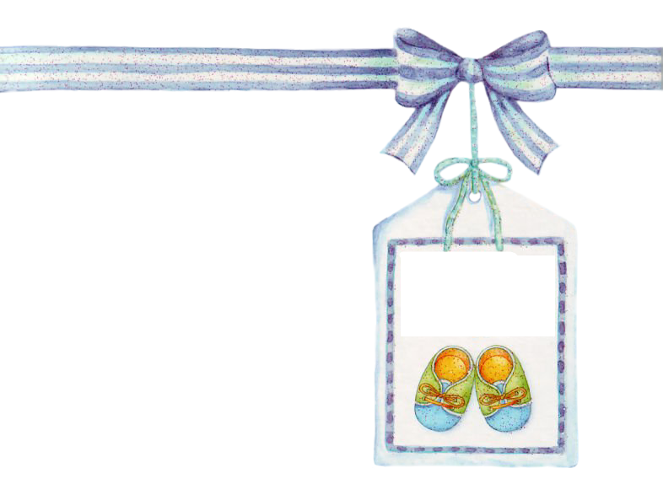

Участники проекта:
дети I младшей группы,
воспитатели, родители
Вид проекта:
педагогический
Длительность проекта:
долгосрочный

Актуальность проекта
Малыши исследуют мир с помощью всех чувств.
Именно малыши очень интересуются тем, что делают взрослые. Видят, как мы возимся с кухонными принадлежностями, вставляем ключ в замок и разговариваем с этой странной маленькой черной коробочкой под названием «телефон».
Их физическое и умственное созревание можно стимулировать не только с помощью объяснений: «мама сейчас открывает дверь» или «посмотри, я сейчас замешиваю тесто». Они должны получить вещи прямо в руки и исследовать их консистенцию, вес, температуру, шум и вкус, чтобы потом заняться их функциями.
Ребенок может в детском саду наесться земли, на лопатке для обуви наверняка опасные бактерии, а как будет плохо, если ребенок поранит рот ключом. Многим родителям и воспитателям это кажется рискованным. Вполне понятно, что родители и педагоги защищают детей от опасностей. Но излишняя защита не способствует тому, чтобы дети стали самостоятельными людьми.
Вместо избытка игрушек поддержите детей в их исследовании мира при помощи обстановки квартиры, обустройства сада и парка.

Цель проекта:

Создание оптимальных условий для успешной адаптации детей раннего возраста к условиям образовательного учреждения.

Задачи проекта
- Преодоление стрессовых состояний у детей раннего возраста в период адаптации к детскому саду
- Развитие навыков взаимодействия детей друг с другом с учетом возрастных и индивидуальных особенностей каждого ребенка
- Развитие игровых навыков, произвольного поведения
- Работа с родителями направленная на качественные изменения в привычном жизненном укладе семьи, на новые уровни взаимодействия и сотрудничество с сотрудниками детского сада: формирование активной позиции родителей по отношению к процессу адаптации детей; повышение коммуникабельности между родителями.

Этапы реализации проекта
1. Организационный этап:
- Составление перспективного плана мероприятий проекта;
подбор методической, художественной литературы, иллюстрационных материалов,
дидактических игр;
- разработка конспектов адаптационных занятий, совместных мероприятий с
родителями и консультаций для родителей;
- пополнение предметно-развивающей среды группы;
- разработка информационного материала для
родительского уголка «В детский сад без слез»;
- разработка анкет, памяток, буклетов для родителей.
2. Основной этап:
- презентация проекта для педагогов и родителей;
- реализация проекта в соответствии с планом.
3. Итоговый этап:
анализ проведенной работы.
1 этап. Подбор методической литературы
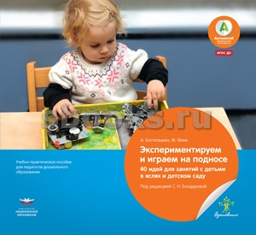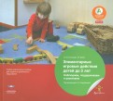
Подбор материалов
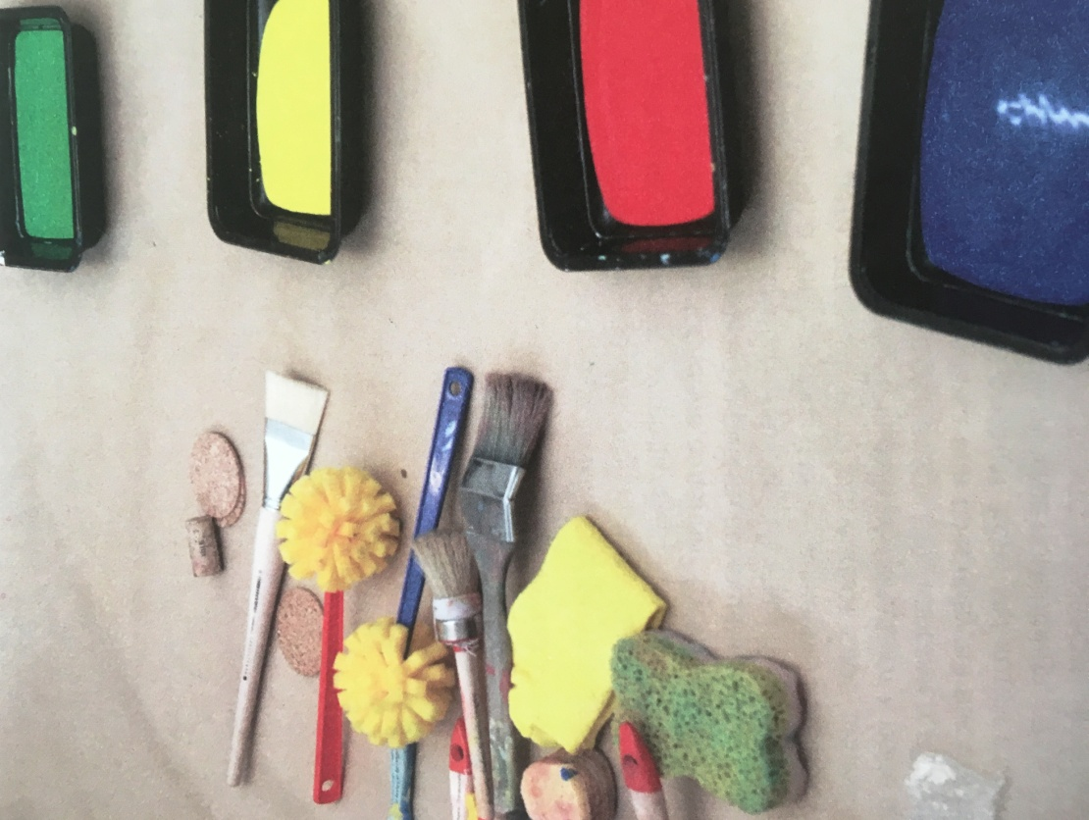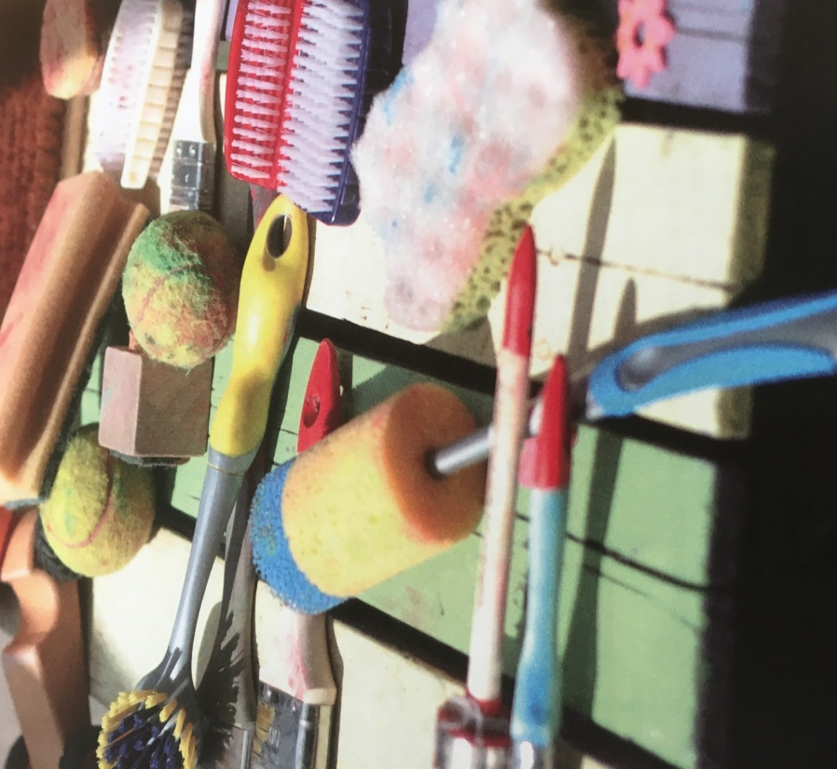

Перспективный план реализации проекта
ДАТА | СОДЕРЖАНИЕ
Апрельские встречи «Мамина школа»  (апрель) | Презентация проекта «Путешествие в новый мир»
Адаптационный период ребенка  (сентябрь) | Реализация проекта
1 неделя | Игра «Мокрая водичка»  Цель: Способствовать снижению импульсивности, излишней двигательной активности, тревоги, агрессии  Игра «Ловись рыбка, большая и маленькая»  Цель: Развитие навыков взаимодействия детей друг с другом
2 неделя | Игра «Песочные истории»  Цель: Способствовать снижению импульсивности, излишней двигательной активности, тревоги, агрессии;  развитие навыков взаимодействия детей друг с другом.  Игра «Ловись рыбка, большая и маленькая»  Цель: Развитие навыков взаимодействия детей друг с другом
3 неделя | Игра «Умелые пальчики»  Цель: Развивать мелкую моторику, координацию движений.  Игра «Радуга в ладошках»  Цель: Снятие эмоционального и мышечного напряжения, закрепление сенсорных эталонов.
4 неделя | Игра «Умелые пальчики»  Цель: Развивать мелкую моторику, координацию движений.  Игра «Маленькие поварята»  Цель: Развивать игровые навыки, произвольного поведения.
2 этап.
Апрельские встречи «МАМИНА ШКОЛА»
Иногда мы, взрослые, и не против были поиграть. Но либо уже и не помним как, а может и стесняемся.
Давайте вместе вспомним детство, поиграем с радостью и от души.
Представим как ощущают мир малыши 2-х лет.

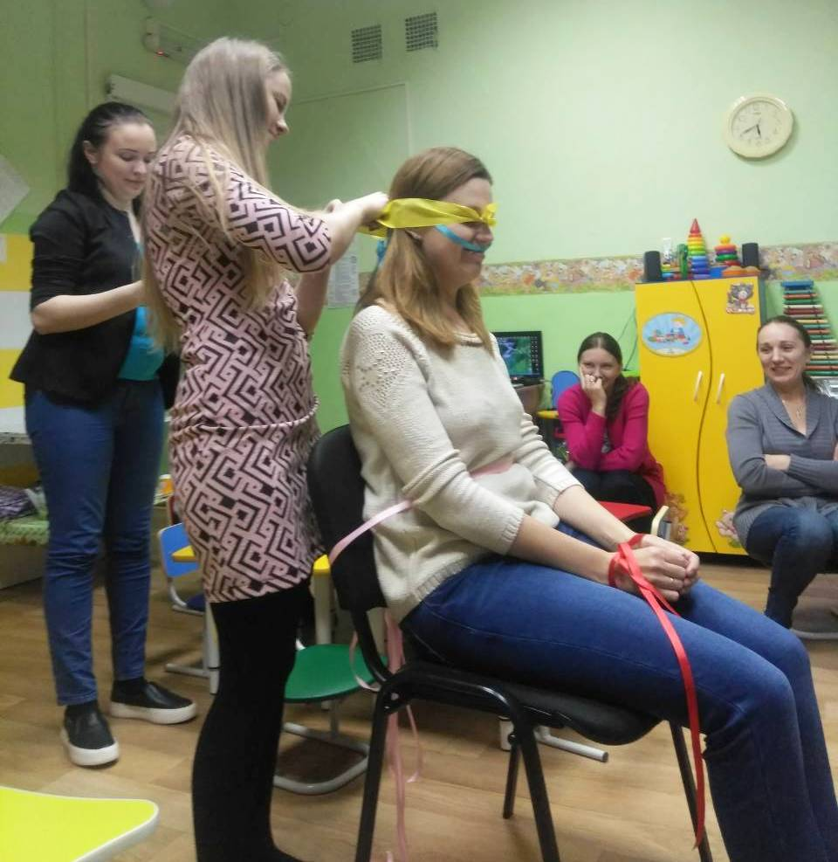
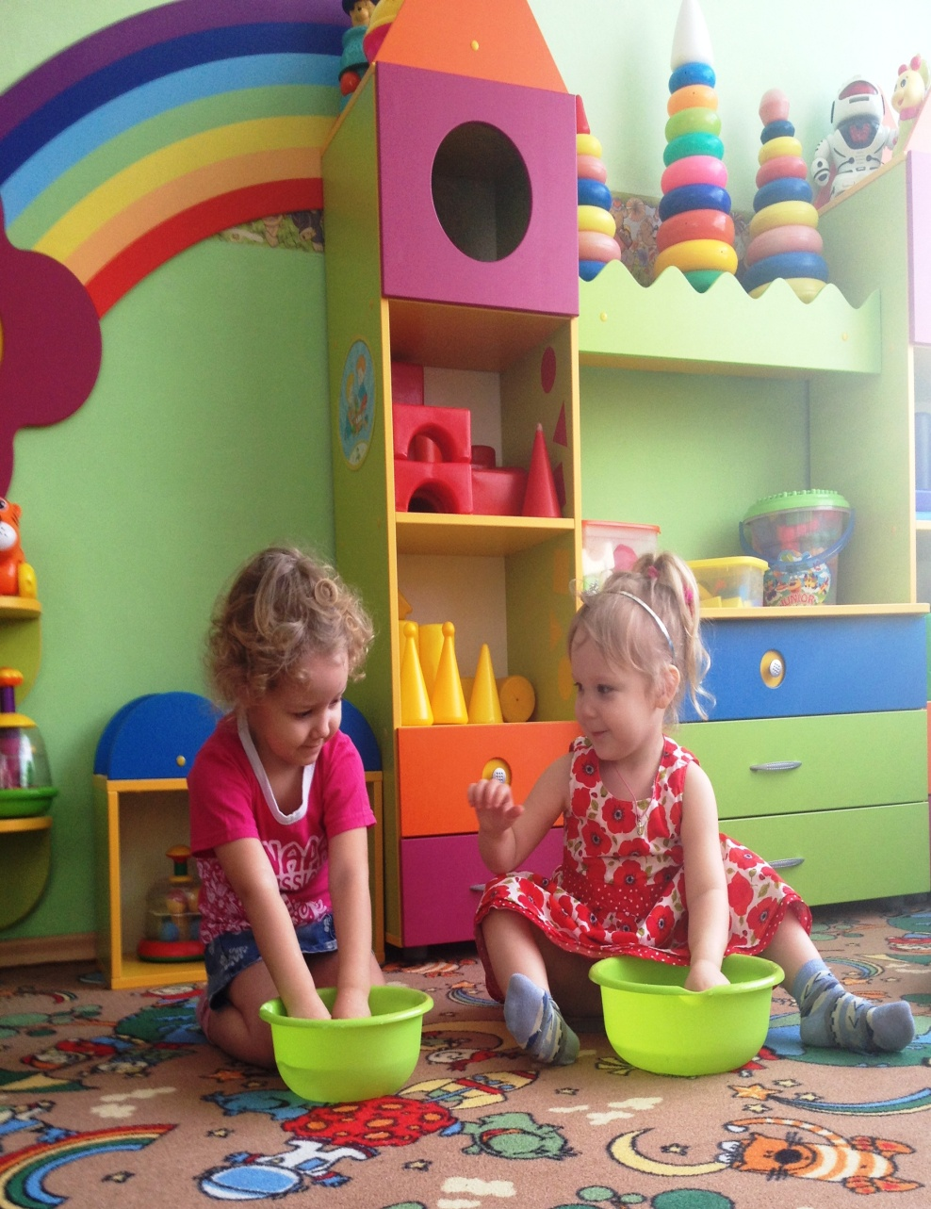
Мокрая водичка
Отмывать что – либо понарошку или почистить грязные предметы по-настоящему.
ИДЕИ ДЛЯ ИГРЫ С ВОДОЙ:
- исследуем эффект всасывания с помощью губки;
- знакомимся с количественным соотношением переливая воду из одной чашки в другую;
- эффект образования пены;
- впитывающие посудные полотенца;
- кусочки бумаги;
- вещи, которые обычно моют.
Песочные истории
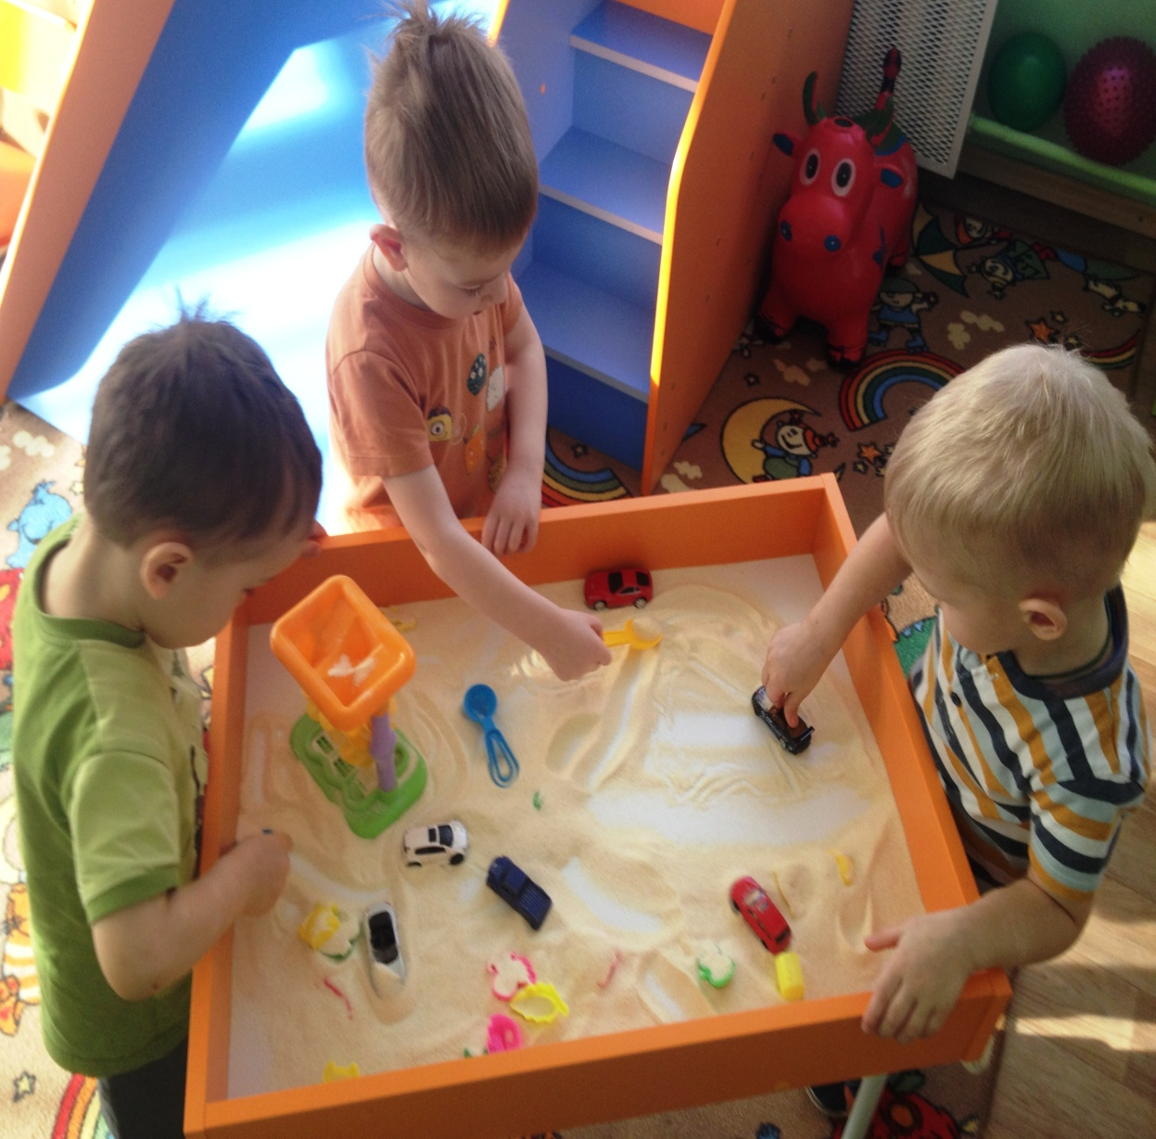
Во время игр в песочнице развивается умение договариваться с другими детьми о совместных играх и исследованиях.
ИДЕИ ДЛЯ ПЕСОЧНИЦЫ:
- поиск сокровищ;
- ролевые игры;
- волшебные рисунки;
- отпечатки на песке

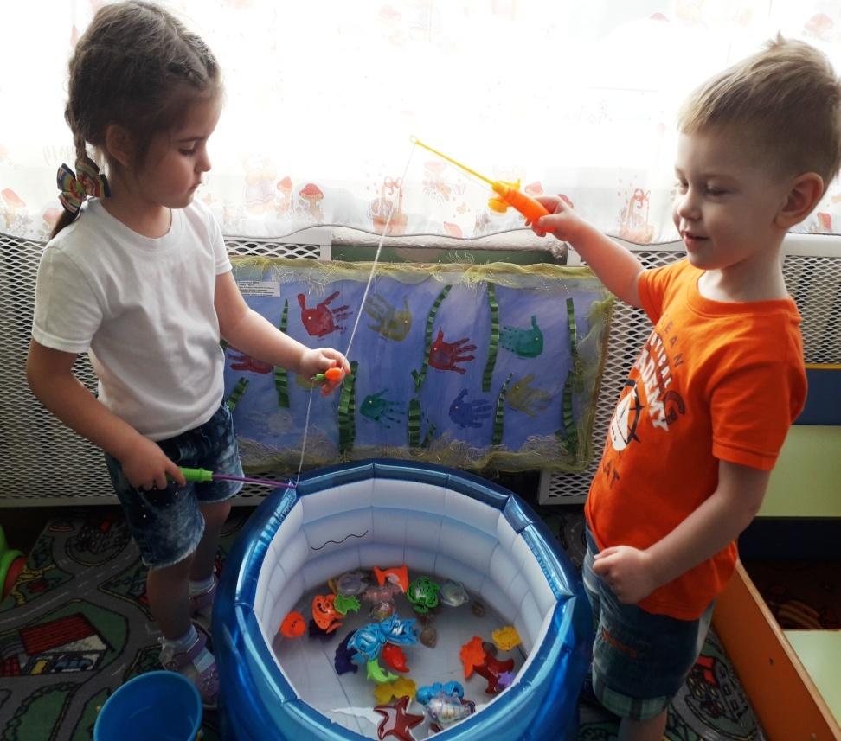
Ловись рыбка, большая и маленькая

Игра «Рыбалка» увлекает детей раннего возраста. Эта игрушка имитирует рыбную ловлю, но потребует от ребенка навыков настоящего рыболова–сосредоточенности и усидчивости. А первый удачный улов вызовет массу восторгов и желание продолжать играть, а значит и тренировать мастерство. Ловля рыбок удочкой помогает ребенку в интересной игре развивать: концентрацию внимания; координацию движения; усидчивость; мелкую моторику.

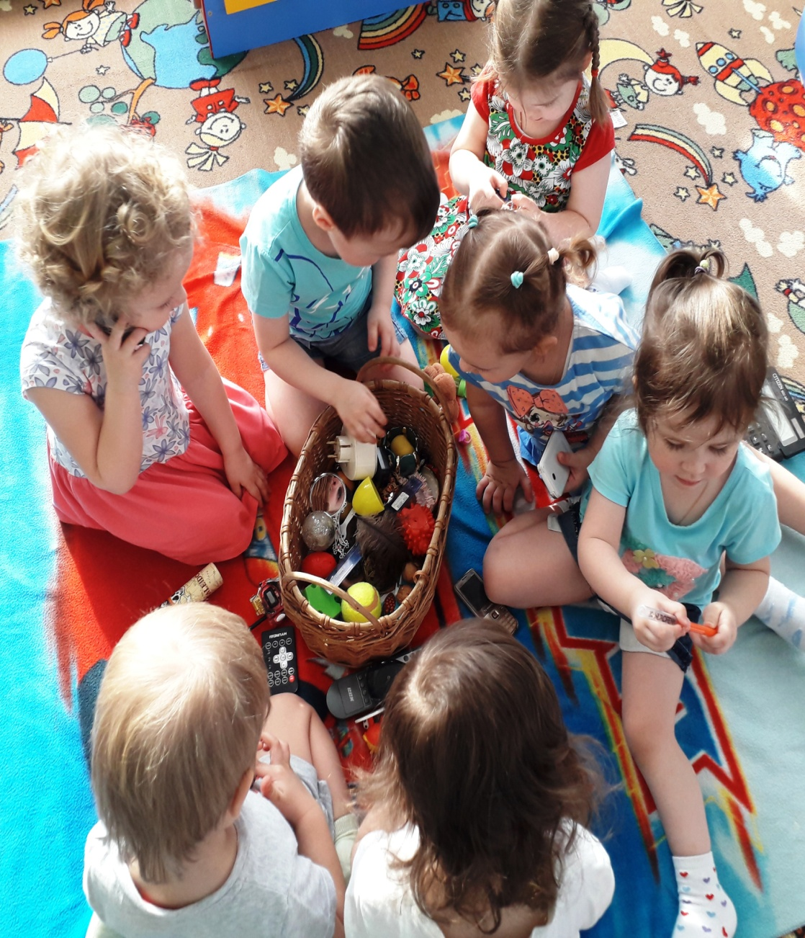
Весь мир в одной корзинке

Мамины бигуди, папины наручные часы, браслетик сестры, зеркальце, телефон – все эти вроде бы обычные вещи творят чудеса.
Дети в раннем возрасте развивают способность брать объекты в руки, держать их и манипулировать ими.
Занятия с корзинкой сокровищ способствуют развитию самостоятельности, тренируют мелкую и крупную моторику, дети получают опыт использования повседневных предметов.

Радуга в ладошках
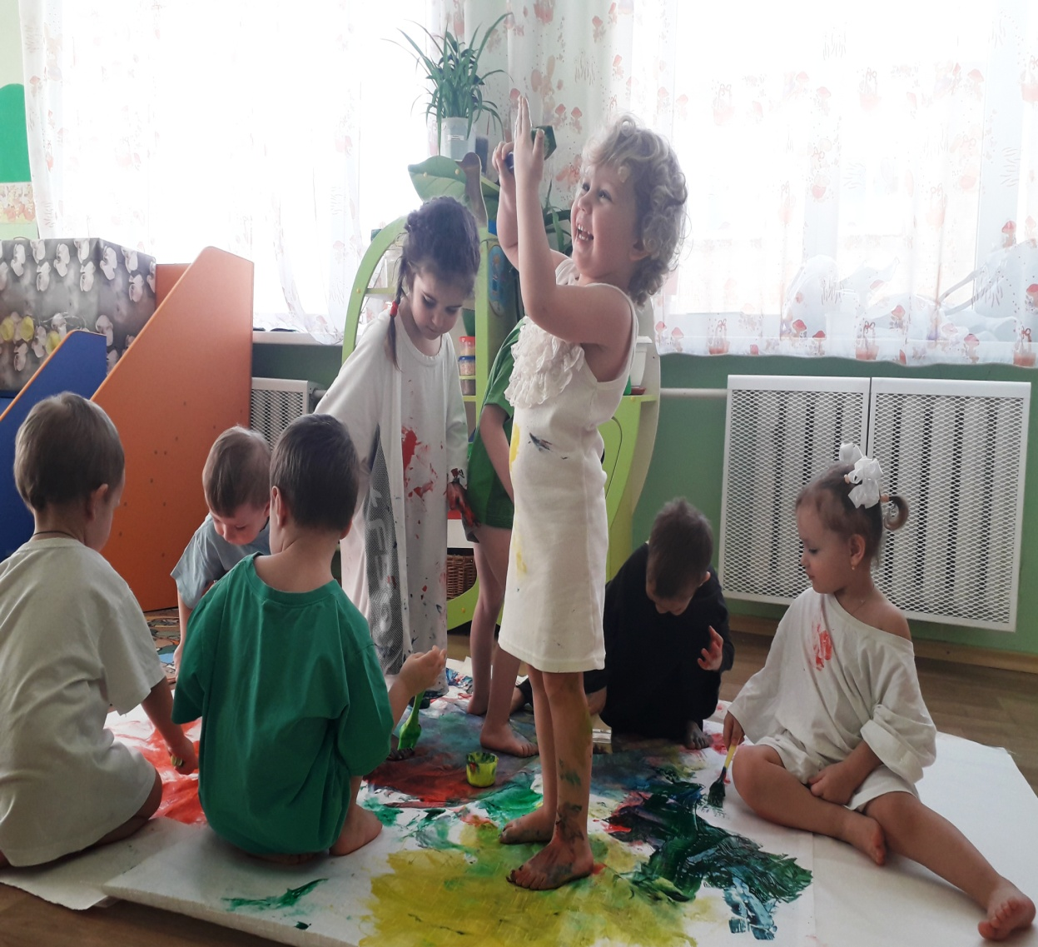
Дети раннего возраста любят возится с красками, кисточками, водой. Но при этом у них нет цели нарисовать картину. Пачкая, разрисовывая, размазывая, дети обучаются, испытывают каждый предмет, который попадает им в руки, пытаясь выяснить, как и для чего его можно использовать.

Маленькие поварята
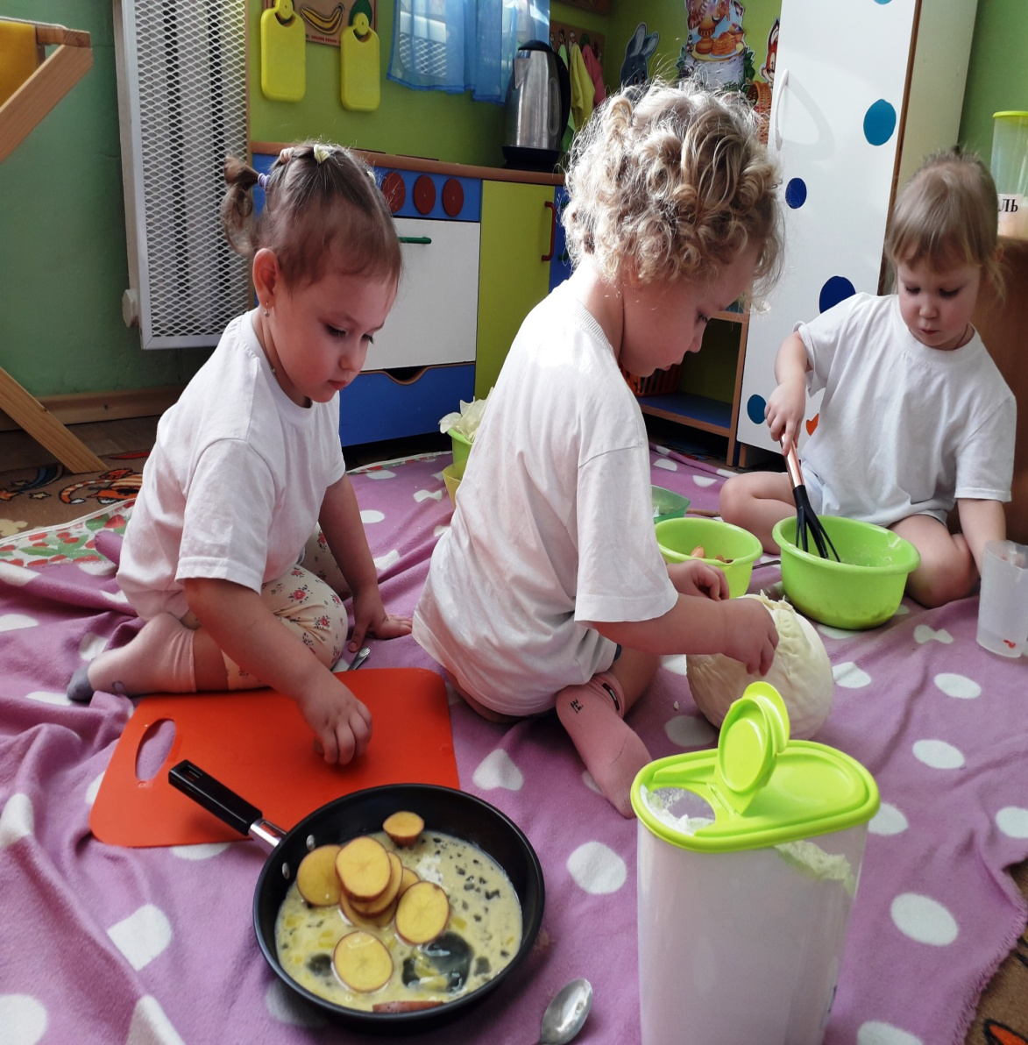
Венчик для взбивания, кастрюлька, чайник, мука, яйца – все эти вещи обладают для детей раннего возраста больной притягательной силой.
Эти вещи из взрослого мира интересуют их больше, чем любая игрушка.
И не с проста, потому что эти предметы полны секретов, которые дети хотят разгадать.

3 этап Анализ проведенной работы

Адаптация ребенка к новым социальным условиям протекает подчас очень болезненно. Когда он впервые приходит в детский сад, происходит серьезная перестройка всех его отношений с людьми, ломка привычных форм жизни.
Реализуя этот проект мы постарались воплотить в жизнь игровые приемы, которые как показала практика эффективны для адаптации малышей при ПУТЕШЕСТВИИ В НОВЫЙ МИР детского сада.

Сравнительные данные по итогам реализации проекта

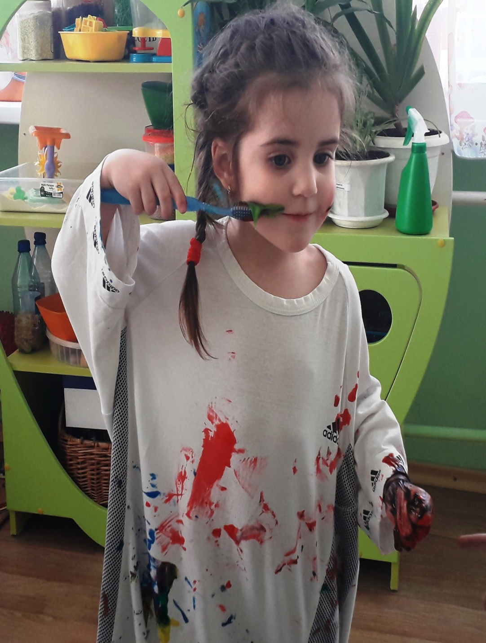
Реализация данного проекта позволяет :
- легко адаптироваться ребенку к условия детского сада;
- расширять деятельностный кругозор ребенка;
- непринужденно сформировать познавательный интерес;
- создать условия для психологического комфорта.

